Uuden perhokalastusseuran perustaminen

Vuoden 2008 kuluessa elämäntilanteemme tuli muutamien henkilökohtaisten tapahtumien takia sellaiseen vaiheeseen, että silloinen talomme Paattisilla pantiin myyntiin. Uusi koti löytyi Internetin kautta melko lyhyellä etsimisellä ja muutto Varsinais-Suomesta Satakuntaan, tarkennettuna Kiukaisiin, oli tosiasia.

Varsinais-Suomen Perhokalastajat ry:n melko pitkäaikaisena jäsenenä – vaimoni oli jo ehtinyt ilmoittaa erostaan seuran hallitukselle - olin tilanteessa, jossa harrastusmatkaa olisi kertynyt joka toinen viikko 200 km. Myös toisen edustamani seuran – Saaristomeren Perhokalastajat ry – kerhoiltoihin matka olisi ollut saman mittainen En katsonut matkoja enää järkeviksi ja aloimme keväällä 2009 tosissamme miettiä perhokalastusseuran perustamismahdollisuuksia uudelle kotiseudullemme, tarkennettuna Pyhäjärviseudulle.

Kävin kesän aikana moniaiset keskustelut Säkylässä sijaitsevan Eräpuoti Ketunhännän kauppiaan, Janne Hyvösen kanssa ja ennen pitkää vahvistui tunne, että hanke saattaisi ottaa ilmaa siipiensä alle. Tarvittiin ainoastaan puuhamiehiä, jotta se voisi toteutua. Ilmoittauduimme vapaaehtoisiksi ja aloimme tosissamme tehdä työtä hankkeen eteen, Janne tahollaan ja me Leilan kanssa tahollamme. Olimme saaneet tietää, että harrastajia alueella on, ehkä hieman hajallaan ja kukin melko itsenäisesti kalastusmatkoillaan kulkien, mutta seura-asiasta kiinnostuneita kenties kuitenkin olisi.

Ensimmäinen kokoontuminen järjestettiin elokuun alkupäivinä, mutta lyhyen ilmoittautumisajan ja jälkeenpäin ajatellen myös erittäin huonosti hoidetun tiedon levittämisen takia paikalla oli ainoastaan kolme henkilöä, Janne, Leila ja minä.
Pähkäilimme tilannetta aikamme ja päätimme uuden kokoontumisajankohdan syyskuulle. Janne, harrastajat tuntevana, hoiti liikkeessään suurimman osan tiedon kulusta, minä puolestani niille harvoille jotka olivat jättäneet s-postiosoitteensa käyttöömme. Taisinpa soittaakin jollekin, mutta kaikkiaan kuitenkin yritimme ottaa oppia elokuun virheistä ja tiedottaa asiasta selkeästi paremmin.
Syyskuun kokoontumisessa paikalla olikin jo yksitoista henkilöä ja voimme pitää perustavan kokouksen.
Kokous päätti yksimielisesti perustaa Pyhäjärviseudun Perhokalastajat nimisen perhokalastusseuran. Päätti myös sen rekisteröitymisestä yhdistysrekisteriin ja sen aikanaan tultua hyväksytyksi, liittymisestä Lounais-Suomen Vapaa-ajankalastajapiirin ja sitä kautta myös SVK:n jäsenseuraksi. Tähän saakka melko normaalia yhdistyksen perustamista luulisin, koska aiempaa kokemusta ei ole.
Kokoonkutsujana sain mielestäni hieman kyseenalaisen kunnian aloittaa seuramme ensimmäisenä puheenjohtajana. Taidan kaikesta huolimatta olla kuitenkin hivenen ylpeä – en kuitenkaan leuhka - saamastani luottamuksesta ja pyrin olemaan nöyrä jäsenistön ”palvelija”.

Mitäpä sitten? Eräänä aamuna soitti Alasatakunta-lehden toimittaja ja halusi tehdä jutun uuden seuran perustamisesta, josta lienee saanut vinkin. Suostuin luonnollisesti haastatteluun, koska ajattelin vasta perustetun seuran saavan jutun kautta tarvitsemaansa julkisuutta. Toimittajan ajatus oli ollut hieman toisenlainen ja hän tekikin jutun, joka kulminoitui isolta osin minuun ja tapaani lähestyä harrastustamme. Olin erittäin ”otettu” saamastani julkisuudesta, joka mielestäni kuuluu ennen kaikkea jokaiselle seuran perustavassa kokouksessa läsnä olleelle. Jos olinkin ollut yhtenä puuhamiehistä uuden yhdistyksen perustamiseksi, ei siitä olisi tullut mitään ilman innokkaita harrastajia. Sen voimme todeta suvereenisti jo elokuussa.

Itselleni uutta ja outoa – ehdottomasti positiivisessa mielessä - on se, että tällaiseen asiaan on nykyisen kotikuntani (Eura) sanomalehdellä tuon kaltaista kiinnostusta ja ennen kaikkea reilusti palstatilaa. Juttu oli keskiaukeamalla ja koko sivun kattava. Turussa – voisin sanoa - koko ikäni asuneena en ole tämänkaltaiseen julkisuuteen liiemmin tottunut. Jo mainitun lehden - toivottavasti myös lukijakunnan - kiinnostus seuramme perustamiseen yllätti minut täydellisesti. Lisäksi aiheutti itselleni vähintäänkin ”lievää törkeämpää” hämmennystä.

Haluankin erityisesti korostaa, että en missään nimessä ole ollut perustamassa uutta yhdistystä hakeakseni julkisuutta itselleni, vaan löytääkseni harrastuskavereita, -paikan ja -mahdollisuudet lähempää nykyistä kotiamme. Myös saadakseni harrastuksemme toivottavasti suuremmankin yleisön tietoisuuteen ja luonnollisesti alueen monet harrastajat ”saman katon alle”. Lisäksi toiveeni on, että voisimme maltillisesti kasvattaa seuramme jäsenmäärää ja ennen kaikkea, saada asiasta kiinnostuneet aloittelijat mukaan koulutettaviksi.
Ilman kovaa ja ”raakaa” työtä se tuskin onnistunee, mutta edellytykset ovat nyt - seuran tultua perustetuksi - selkeästi paremmat.

Kynnys astua ”valmiiseen harrastuspöytään” lienee useimmiten melkoisesti matalampi, kuin jos yritettäisiin saada hajallaan asuvia harrastajia ja perhokalastuksesta kiinnostuneita kootuksi yhteen ilman yhteistä nimittäjää. Tässä tapauksessa siis perustettua seuraa. Aika näyttänee onko siitä ollut mitään apua. Tätä kirjoittaessani – lokakuun alkupuolella – joukkomme vahvuus on 21 jäseneksi ilmoittautunutta.

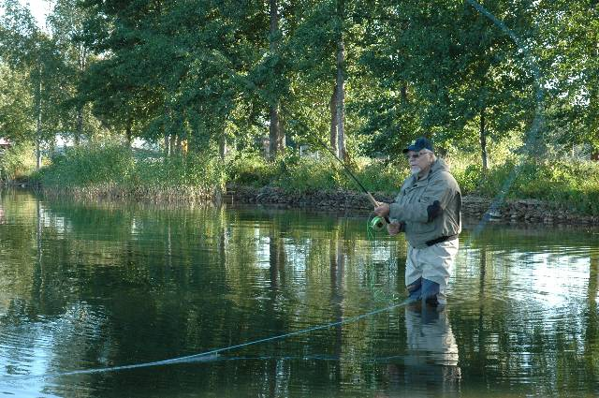

Kuva: Ville Hakala, Alasatakunta-lehti

Haluan lopuksi mainita, että toimittaja on mielestäni onnistunut vangitsemaan perhokalastuksen ns. ”syvimmän olemuksen” lehtijutun yhteyteen ottamaansa valokuvaan. Kuvasta huokuu (ei johdu kuvan kalastajasta) sen kaltainen rauhallisuus, jonka toivoisin olevan jokaisen perho- mutta myös muuta kalastusta harrastavan ponnahduslautana.

Ilkka Lehtinen
yksi perustajajäsenistä

